

Suatu Tinjauan Teologis-Psikologis Terhadap

Dampak Pendidikan Kekerasan Orang Tua

Terhadap Anak Dalam Keluarga

Diajukan Kepada Sekolah Tinggi Agama Kristen Negeri Toraja
untuk Memenuhi Salah Satu Persyaratan Guna
Memperoleh Gelar Sarjana Teologi
* t
f
OLEH
MARGARETHA KALINDA
NIRM : 20021554
SEKOLAH TINGGI AGAMA KRISTEN NEGERI TORAJA
2007

Judul Skripsi | : PERAN ORANG TUA DALAM MENDIDIK ANAK
Sub Judul | : Suatu Tinjauan Teologis-Psikologis Tentang Dampak  Pendidikan Kekerasan Orang Tua Terhadap Anak Usia 12 -  15 Tahun Dalam Keluarga
Disiapkan Oleh | : MARGARETI-IA KALINDA
NIRM | : 20021554
Jurusan | : Teologi Pastoral
Paket | : Pendidikan Agama Kristen

Skripsi ini telah melalui proses pembimbingan oleh dosen pembimbing dan
dinyatakan telah memenuhi persyaratan untuk diuji oleh panitia penguji Sekolah
Tinggi Agama Kristen Negeri Toraja.
Rantepao, Desember 2007

Pembimbing I Pembimbing II
ii
HALAMAN PENGESAHAN
Judul Skripsi : PERAN ORANG TUA DALAM MENDIDIK ANAK
Sub Judul : Suatu Tinjauan Teologis-Psikologis Terhadap Dampak
Pendidikan Kekerasan Orang Tua Terhadap Anak Dalam
Keluarga.
Sebagai salah satu persyaratan guna memperoleh gelar Saijana Teologi pada
Sekolah Tinggi Agama Kristen Negeri Toraja
Disiapkan Oleh : MARGARETHA KALINDA
Dosen Pembimbing : Pdt. I.Y. Panggalo, D.Th dan Naomi Sampe, S.Th
Telah dipertahankan oleh penulisnya di depan Panitia Ujian Saijana (SI)
Sekolah Tinggi Agama Kristen Negeri Toraja.
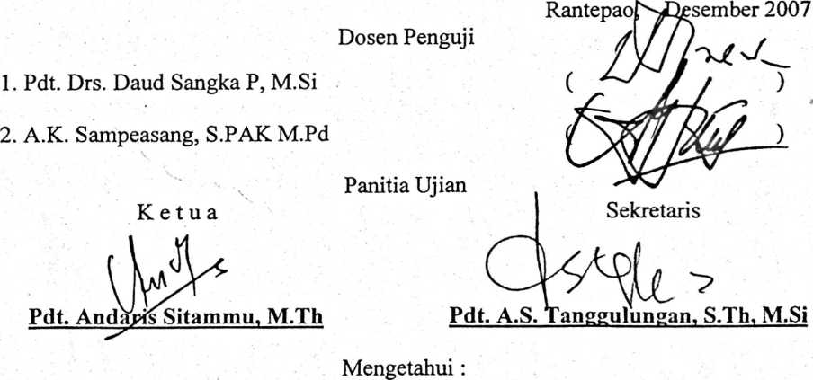
Ketua STAKN Toraja

iii

ABSTRAKSI
Skripsi ini ditulis berdasarkan kenyataan bahwa sadar atau tidak sadar, tidak jarang
orang tua yang mendidik anak-anaknya dengan kekerasan, yang akan menimbulkan
dampak negatif bagi perkembangan anak, khususnya psikologis anak selanjutnya.
Orang tua harus mendidik anaknya berdasarkan potensi yang diimilikinya dengan
berlandaskan kasih. Dalam kenyataannya sering terjadi bahwa suatu realita anak didik
bukan untuk kepentingannya melainkan memenuhi ambisi orang tua, sehingga hak
dan kebutuhan anak begitu terabaikan. Berdasarkan kenyataan tersebut penulis
memaparkan dampak-dampak kekerasan pendidikan orang tua terhadap
perkembangan psikologis anak khususnya di usia 12-15 tahun. Dan pola pendidikan
yang berlandaskan kasih.
Kekerasan terhadap anak dipilih sebagai judul karena yang dibahas dalam
tulisan ini adalah kekerasan yang dilakukan orang tua dalam mendidik anak-anaknya
dalam keluarga. Oleh karena itu diuraikan peranan orang tua dalam mendidik anak
yang telah dianugerahkan Tuhan untuk dididik dengan kasih dengan penuh tanggung
jawab. Dan pada bab berikutnya diuraikan karakteristik anak usia 12-15 tahun dan
dampak kekerasan secara psikologisnya. Pola mendidik anak dengan penuh cinta
kasih sebagai sebuah solusi dalam mendidik anak.

